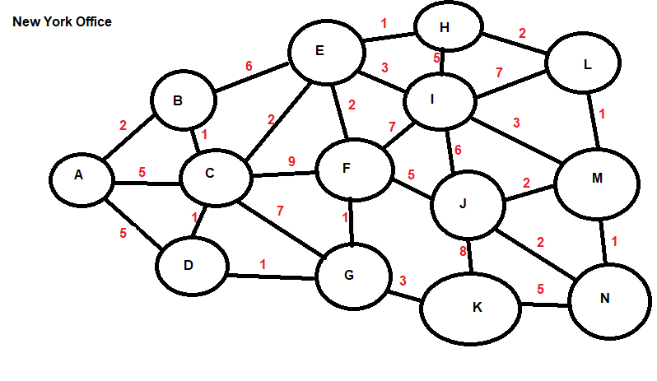

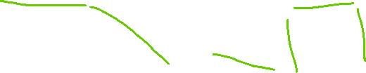

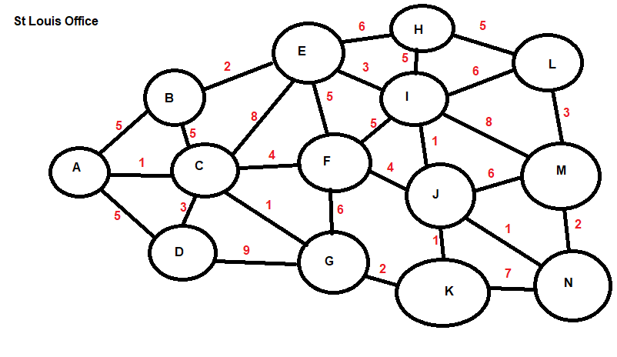



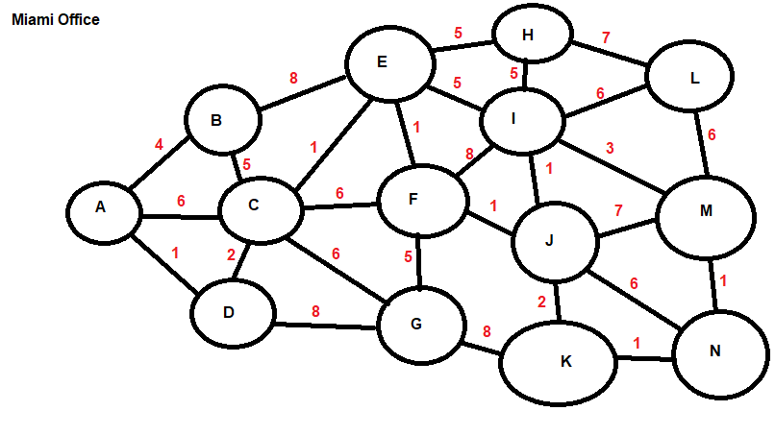

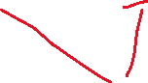

New York Office

• **A** to **C**: **A** > **B** > **C**

• **A** to **I**: **A** > **B** > **C** > **E** > **I**

• **A** to **K**: **A** > **B** > **C** > **D** > **G** > **K**

• **A** to **M**: **A** > **B** > **C** > **E** > **H** > **L** > **M**

• **E** to **N**: **E** > **H** > **L** > **M** > **N**

St. Louis Office

• **A** to **C** : **A** > **C**

• **A** to **I**: **A** > **C** > **G** > **K** > **J** > **I**

• **A** to **K**: **A** > **C** > **G** > **K**

• **A** to **M**: **A** > **C** > **G** > **K** > **J** > **N** > **M**

• **E** to **N**: **E** > **I** > **J** > **N**

Miami Office

• **A to C :** **A** > **D** > **C**

• **A to I:** **A** > **D** > **C** > **E** > **F** > **J** > **I**

• **A to K:** **A** > **D** > **C** > **E** > **F** > **J** > **K**

• **A to M:** **A** > **D** > **C** > **E** > **F** > **J** > **K** > **N** > **M**

• **E to N:** **E** > **F** > **J** > **K** > **N**